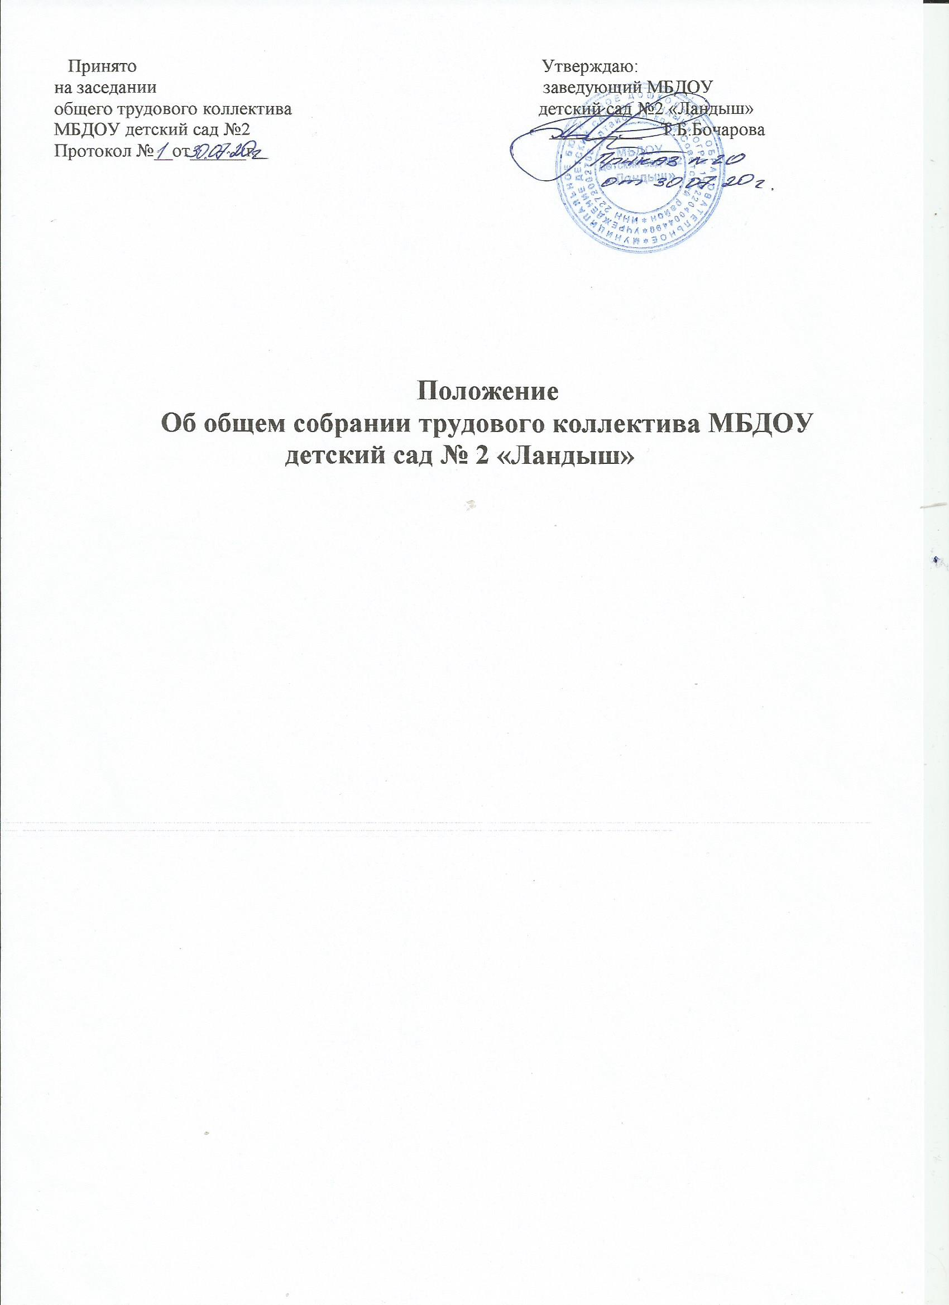

1.Общие положения
1.1. Настоящее положение разработано для Муниципального бюджетного
дошкольного образовательного учреждения детского сада №2 «Ландыш»
(далее учреждение) в соответствии с Федеральным законом от 29 декабря 2012 года №
273-ФЗ «Об образовании в Российской Федерации», Приказом Министерства образования и
науки Российской Федерации от 30.08.2013 №1014 «Об утверждении Порядка организации
и осуществления образовательной деятельности по основным общеобразовательным
программам- образовательным программам дошкольного образования», Уставом учреждения.
1.2.Общее собрание учреждения – постоянно действующий коллегиальный орган управления
учреждением.
1.3.Общее собрание учреждения представляет полномочия трудового коллектива.
1.4.Общее собрание учреждения возглавляется председателем общего собрания.
1.5.Решения общего собрания учреждения, принятые в пределах его полномочий и
в соответствии с законодательством, обязательным для исполнения администрацией, всеми
членами коллектива.
1.6.Изменения и дополнения в настоящее положение вносятся общим собранием учреждения
и принимаются на его заседании.
1.7. Срок данного положения не ограничен. Положение действует до принятия нового.

2.Основные задачи общего собрания учреждения.
2.1. Общее собрание содействует осуществлению управленческих начал, развитию
инициативы трудового коллектива.
2.2. Общее собрание реализует право на самостоятельность учреждения в решении вопросов,
способствующих оптимальной организации образовательного процесса и финансово-
хозяйственной деятельности.
2.3.Общее собрание учреждения содействует расширению коллегиальных, демократических
форм управления и воплощения в жизнь, государственно-общественных принципов.

3. Функции общего собрания учреждения.
3.1.Общее собрание учреждения:
1)вносит предложения Учредителю по улучшению финансово-хозяйственной деятельности
Учреждения;
2)принимает положение об оплате труда работников (в том числе о материальном
стимулировании работников учреждения);
3) рассматривает, обсуждает и рекомендует к утверждению проект Коллективного договора
учреждения;
4) рассматривает, обсуждает и рекомендует к утверждению проект годового плана работы учреждения
5) определяет порядок и условия предоставления социальных гарантий и льгот в пределах компетенции учреждения;
6) вносит предложения по внесению изменений и дополнений в устав;
7) принимает правила внутреннего трудового распорядка;
8) принимает соглашение по охране труда;
9) принимает положение об общем собрании учреждения и другие положения, касающиеся прав и интересов трудового коллектива;
10) рассматривает вопросы охраны и безопасности условий труда работников, охраны жизни и здоровья воспитанников учреждения.
11) деятельность общего собрания учреждения регулируется уставом учреждения и настоящим положением об общем собрании учреждения.
4. Права общего собрания учреждения.
4.1. Общее собрание учреждением имеет право:
- участвовать в управлении учреждением;
- выходить с предложениями и заявлениями на учредителя, в органы муниципальной и государственной власти, в общественные организации.
4.2. Каждый член общего собрания учреждения имеет право:
1) потребовать обсуждения общим собранием учреждения любого вопроса, касающегося деятельности учреждения, если его предложение поддержит не менее одной трети членов собрания;
2) при несогласовании с решением общего собрания учреждения высказать своё мотивированное мнение, которое должно быть занесено в протокол.
5. Организация управления общим собранием учреждения.
5.1. В состав общего собрания учреждения входят все работники учреждения.
5.2.На заседание общего собрания учреждения могут быть приглашены представители Учредителя, общественных организаций, органов муниципального управления. Лица, приглашённые на собрание, пользуются правом совещательного голоса, могут вносить предложения и заявления, участвовать в обсуждении вопросов, находящихся в их компетенции.
5.3. Для ведения общего собрания учреждения из его состава открытым голосованием избирается председатель и секретарь сроком на один календарный год, которые выполняют свои обязанности на общественных началах.
5.4. Председатель общего собрания учреждения:
1) организует деятельность общего собрания учреждения;
2) информирует членов трудового коллектива о предстоящем заседании не менее чем за 14 дней до его проведения;
3) организует подготовку и проведение заседания;
4) определяет повестку дня;
5) контролирует выполнение решений.
5.5. Общее собрание учреждения собирается не реже 2 раз в год.
5.6. Общее собрание учреждения считается правомочным, если на нем присутствует не менее половины членов трудового коллектива учреждения.
5.7. Решение общего собрания учреждения принимается открытым голосованием.
5.8. Решение общего собрания учреждения считается принятым, если за него проголосовало большинство присутствующих.
5.9 Решение общего собрания учреждения обязательно к исполнению для всех работников учреждения.
6. Взаимосвязь с другими органами самоуправления.
6.1. Общее собрание учреждения организует взаимодействие с другими органами самоуправления учреждения – педагогическим советом, Управляющим советом:
1) через участие представителей трудового коллектива в заседаниях педагогического совета и Управляющего совета учреждения;
2) представление на ознакомление педагогическому совету и Управляющему совету учреждения материалов, готовящихся к обсуждению и принятию на заседании общего собрания учреждения;
3) внесение предложений и дополнений по вопросам, рассматриваемым на заседаниях педагогического совета и Управляющего совета.
7. Ответственность общего собрания учреждения.
7.1. Общее собрание учреждения несёт ответственность:
1) за выполнение, выполнение не в полном объёме или невыполнение закреплённых за ним задач и функций;
2) соответствие принимаемых решений законодательству РФ, нормативно-правовым актам.
8. Делопроизводство общего собрания учреждением.
8.1. Заседания общего собрания учреждением оформляются протоколом.
8.2. В книге протоколов фиксируется:
1) дата проведения;
2) количественное присутствие (отсутствие) членов трудового коллектива;
3) приглашенные (Ф.И.О. должность);
4) повестка дня;
5) ход обсуждения вопросов;
предложения, рекомендации и замечания членов трудового коллектива и приглашённых лиц;
6) решение.
8.3. Протоколы подписываются председателем и секретарём общего собрания учреждением.
8.4. Нумерация протоколов ведётся от начала учебного года.
8.5. Книга протоколов общего собрания учреждения нумеруется постранично, прошнуровывается, скрепляется подписью заведующего и печатью учреждения.
8.6. Книга протоколов общего собрания учреждения хранится в делах учреждения (постоянно) и передаётся по акту (при смене руководителя, передаче в архив).

